 | Forhåndsbestilling av  2008-modeller | 

Navn: | Tlf:

Modell | Veil. pris | Rye-pris | Størrelser
Scott Addict R1  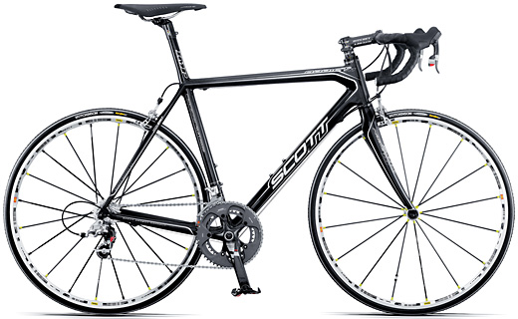 | 69.999 | 48.999 | S, M, L, XL
Scott Addict R2  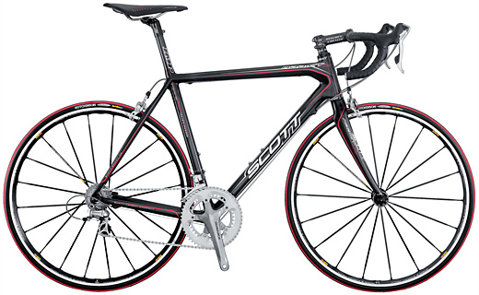 | 54.999 | 38.499 | S, M, L, XL
Scott Addict R3  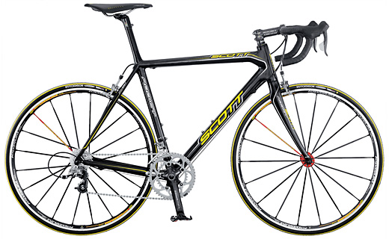 | 52.999 | 37.099 | S, M, L, XL

Modell | Veil. pris | Rye-pris | Størrelser
Scott Addict R4  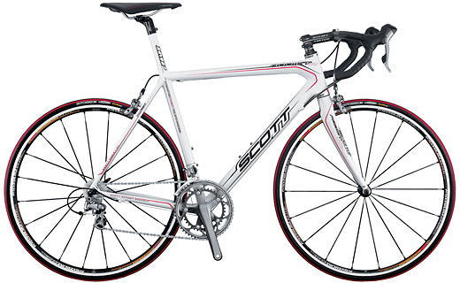 | 34.999 | 24.499 | S, M, L, XL
Scott Cr1 Plasma LTD  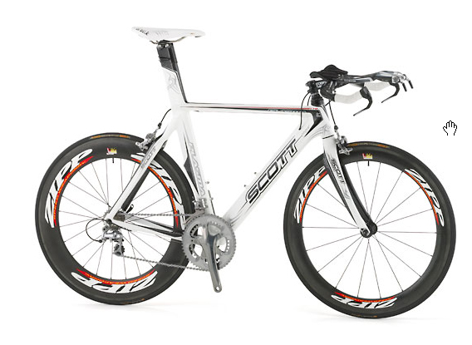 | 66.999 | 46.899 | S, M, L, XL
Scott Cr1 Plasma Pro  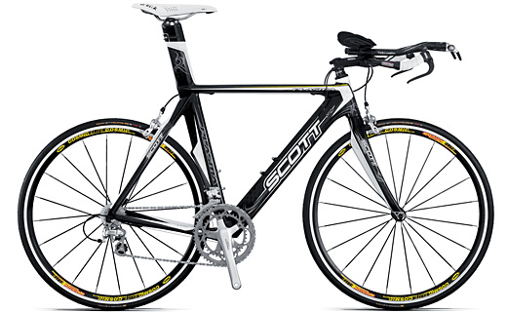 | 36.999 | 25.899 | S, M, L, XL
Scott Contessa Plasma (dame)  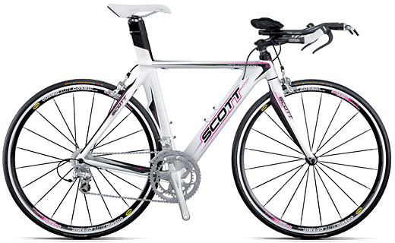 | 34.999 | 24.499 | XS, S, M, L

